Servomotorer med maksimal torque-densitet
Dynamisk kraftcenter tilføjet til B&R‘s servomotorportefølje
B&R har taget det næste skridt i udviklingen af sine 8LS servomotorer. Tre nyudformede størrelse 5 motorer i længderne A, B og C udfylder mellem-prisklassen af 8LS-produktlinjen. Sammenlignet med deres forgængere tilbyder de mere kompakte dimensioner og forbedret termisk design.
Høj dynamik og stærk ydeevne
De nye 8LS servomotorer er meget dynamiske og giver en høj torque-overload ratio. De passer perfekt til applikationer som plastforarbejdning, trykpresser og servopumper. Med en flangestørrelse på 142 mm leverer de nye motorer fremragende momenttæthed. Kunder kan drage nytte af mere kraft og et mindre pladsbehov. De kan kombineres med hvilken som helst af B&R’s mange gearkasseindstillinger og leveres som præmonterede motorgearkassekombinationer.
Sikkerhed inkluderet
Alle motorer fra 8LS-serien tilbydes med en valgfri digital encoder og valgfrie sikkerhedsfunktioner. For de fleste hastighedsvarianter er motorer op til størrelse 7 også tilgængelige med en enkeltkabelløsning, som kombinerer kablerne til motoren og encoderen. Dette reducerer kabling til et minimum og reducerer installationsomkostningerne væsentligt.

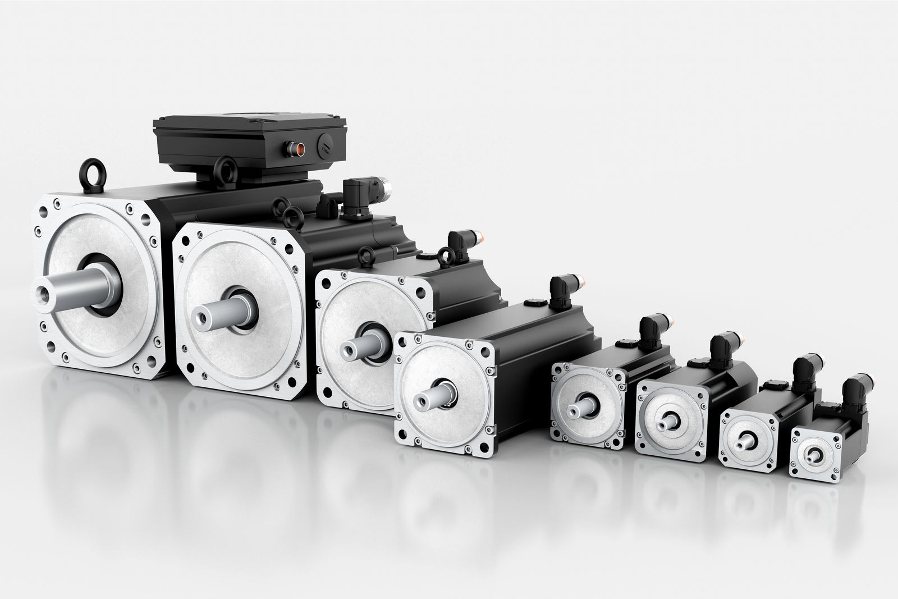
De nye længder inden for størrelse 5-motorer afrunder 8LS-serien af servomotorer med kraftig, dynamisk ydeevne.

Om B&R Industrial Automation i Danmark
B&R i Danmark er et datterselskab af B&R Industrial Automation, som er en innovativ automationsvirksomhed med hovedkontor i Østrig og kontorer i hele verden. Den 6. juli 2017 blev B&R en selvstændig forretningsenhed i ABB Group. Som global markedsleder i industriel automatisering kombinerer B&R den nyeste teknologi med avanceret ingeniørarbejde for at forsyne kunder i stort set alle brancher med de mest optimale løsninger inden for automation og proceskontrol. Firmaets styrings- og drevløsninger samt industri PC’er og visualiseringssystemer sætter nye standarder inden for industriel automation. Med Industrial IoT kommunikationsstandarder som OPC UA, POWERLINK og openSAFETY såvel som den effektive software platform Automation Studio, skubber B&R konstant grænserne for hvad der er muligt inden for automatisering. Den nyskabende ånd og en klar forpligtelse af skabe simple processer sikrer B&R til at være på forkant med industriel automatisering og overstige kundernes forventninger.
Ved genoptryk af denne pressemeddelelse, venligst send en kopi til:
B&R Industrial Automation A/S
Marketingafdeling
Rolundvej 17-19
5260 Odense S
office.dk@br-automation.com

